


Semaine du 11 au 15 Février 2019


Lundi 11 Février 2019
Carottes râpées
Daube de bœuf
Purée « maison »
Fromage
Compote de fruits
Mardi 12 Février 2019
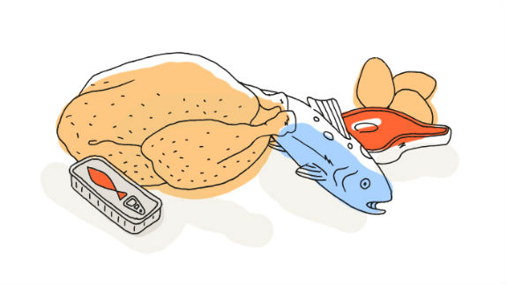
Salade « piémontaise »
Rôti de porc
Brocolis
Yaourt
Fruits de saison

Mercredi 13 Février 2019
Surimi
Haché de bœuf
Haricots verts
Fromage
Brownies au chocolat
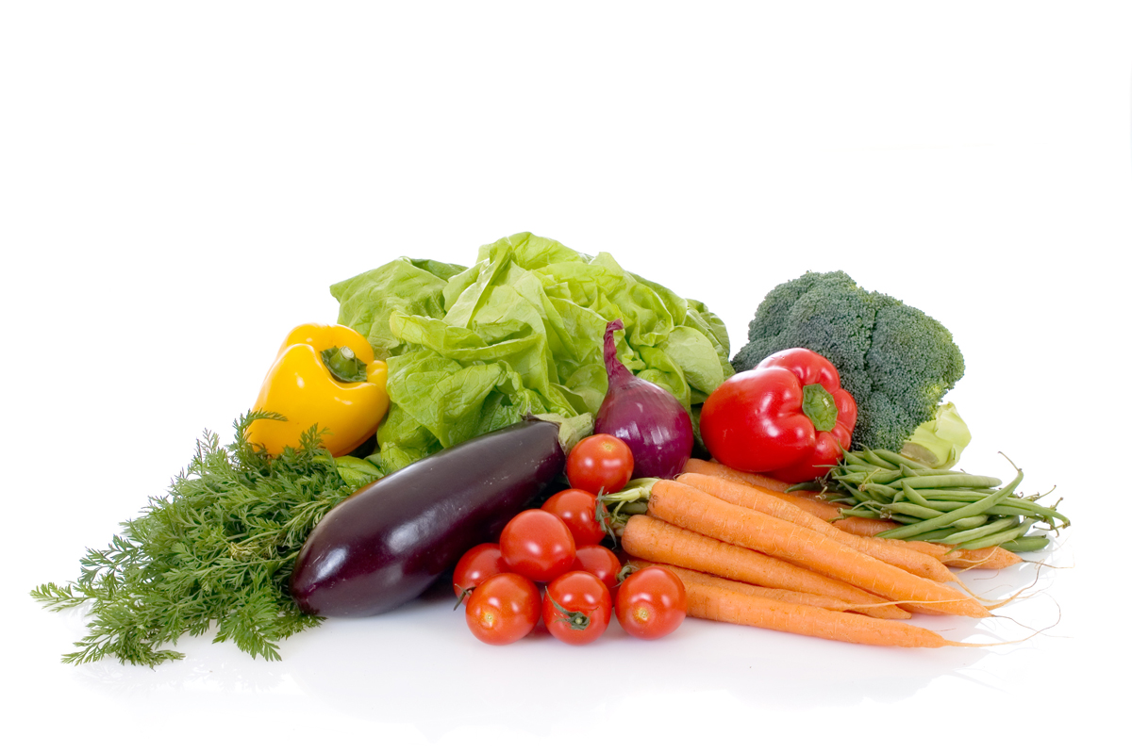
Jeudi 14 Février 2019
Soupe à la tomate
Sauté de veau
Farfalles
Crème « caramel »
Fruits de saison
Vendredi 15 Février 2019
Salade verte
Bon appétit
Poisson pané
Wok de légumes

Mousse au chocolat

La Mairie se réserve le droit de modifier les menus en cas d’imprévu.
La viande de bœuf servie cette semaine est d’origine française

